MHRS Nedir?

[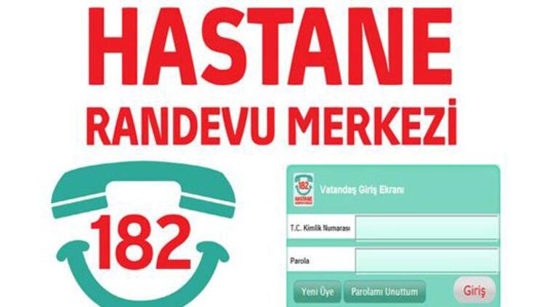](https://www.hastalarokuyor.com/wp-content/uploads/2020/12/mhrs-nedir.jpg)

**MHRS nedir?** Ne işe yarar? Nasıl randevu alınır? Nasıl kayıt olunur? MHRS, Merkezi Hekim Randevu Sistemi cümlesindeki kelimelerin baş harflerinden oluşan bir kısaltmadır. Kısaca MHRS olarak bilinir. Adından da anlaşılacağı üzere, hekimlerden (doktordan) randevu almaya yarayan bir sistemdir.

MHRS Nedir?

Merkezi Hekim Randevu Sistemi ya da kısaca MHRS, vatandaşların Sağlık Bakanlığı’na bağlı 2. ve 3. basamak devlet hastaneleri ve eğitim ve araştırma hastaneleri ile ağız ve diş sağlığı merkezlerinden hekim randevusu almaya yarayan bir sistemdir. Randevu, internet üzerindeki web sitesinden alınabileceği gibi, resmi telefon numarası olan **Alo182** hattı aranarak canlı operatörlerden de alınabilir.

MHRS Üzerinden Nasıl Randevu Alabilirim?

MHRS üzerinden doktordan randevu alabilmek için öncelikle sisteme üye olmanız gerekir. Peki Hastane Randevu Sistemi’nde yeni üye kaydı nasıl oluşturulur?  [https://www.hastanerandevu.gov.tr/vatandas/](https://www.hastanerandevu.gov.tr/Vatandas/) ya da <https://www.mhrs.gov.tr/vatandas/> linkinde şehir ve hastane seçimi yapmadan önce ya da yaptıktan sonra sayfadaki**randevu al** butonuna tıklayın. Açılan sayfada “Üye Ol” butonunu tıklayarak, açılan sayfadaki bilgileri doldurarak ve şifrenizi belirleyerek üyelik oluşturabilirsiniz. Daha sonra sisteme giriş yapabilir ve randevunuzu alabilirsiniz. Girmiş olduğunuz bilgilerin Nüfus Müdürlüğü’nde bulunan bilgileriniz ile uyumlu olması gerekir. Aksi takdirde üyelik işleminiz gerçekleşmeyecektir.Aynı zamanda akıllı cihazınıza **MHRS Mobil** uygulamasını da indirebilir, aynı işlemleri uygulama üzerinden de yapabilirsiniz.

MHRS Nedir? Nasıl Çalışır?

Hekimler, sisteme kendi şifreleri üzerinden giriş yaparak bir sonraki ayın programını hazırlarlar. Poliklinikte görevli oldukları günleri ve her bir hasta için ayıracakları zaman dilimini seçerler. Bu bilgiler ön yüzde kullanıcılar tarafından görülür. Kişi MHRS üzerinden randevu almak istediğinde şifresi ile sisteme girer. Muayene olmak istediği tarihi, il ve hastane seçer. Daha sonra gitmek istediği bölümü ve hekimi bulur ve saat dilimini seçer. Böylece randevusu oluşturulmuş olur.

MHRS Üyelik İptali Nasıl Yapılır?

Bazı mücbir durumlarda MHRS üyeliğinizi iptal etmek için iptal etme nedeninizi ayrıntılı bir şekilde yazarak Sağlık Bakanlığı MHYR yönetim masasının yardimmasasi@mhrs.gov.tr mail adresine gönderebilirsiniz. Üyelik iptal başvurunuzun yetkili makamlarca onaylanması halinde MHRS üye kaydınız iptal edilebilir.